TIÊU CHUẨN QUỐC GIA
TCVN 8989:2012
VI SINH VẬT TRONG THỰC PHẨM - PHƯƠNG PHÁP XÁC ĐỊNH ASPERGILLUS PARASITICUS VÀ ASPERGILLUS VERSICOLOR GIẢ ĐỊNH
Microbiology of foodstuffs - Determination of presumptive Aspergillus parasiticus and Aspergillus versicolor
Lời nói đầu
TCVN 8989:2012 do Cục An toàn vệ sinh thực phẩm tổ chức biên soạn, Bộ Y tế đề nghị, Tổng cụ Tiêu chuẩn Đo lường Chất lượng thẩm định, Bộ Khoa học và Công nghê công bố.

VI SINH VẬT TRONG THỰC PHẨM - PHƯƠNG PHÁP XÁC ĐỊNH ASPERGILLUS PARASITICUS VÀ ASPERGILLUS VERSICOLOR GIẢ ĐỊNH
Microbiology of foodstuffs - Determination of presumptive Aspergillus parasiticus and Aspergillus versicolor
1. Phạm vi áp dụng
Tiêu chuẩn này quy định phương pháp xác định Aspergillus parasiticus và Aspergillus versicolor giả định trong thực phẩm.
2. Tài liệu viện dẫn
Các tài liệu viện dẫn rất cần thiết cho việc áp dụng tiêu chuẩn này. Đối với các tài liệu viện dẫn ghi năm công bố thì áp dụng phiên bản được nêu. Đối với các tài liệu viện dẫn không ghi năm công bố thì áp dụng phiên bản mới nhất, bao gồm cả các sửa đổi, bổ sung (nếu có).
TCVN 6404:2008 (ISO 7218:2007), Vi sinh vật trong thực phẩm và thức ăn chăn nuôi - Yêu cầu chung và hướng dẫn kiểm tra vi sinh vật.
TCVN 6507-1 (ISO 6887-1), Vi sinh vật trong thực phẩm và thức ăn chăn nuôi - Chuẩn bị mẫu thử: dung dịch huyền phù ban đầu và các dung dịch pha loãng thập phân để kiểm tra vi sinh vật - Phần 1: Các nguyên tắc chung để chuẩn bị huyền phù ban đầu và các dung dịch pha loãng thập phân.
3. Thuật ngữ và định nghĩa
Trong tiêu chuẩn này áp dụng thuật ngữ và định nghĩa sau:
Aspergillus parasiticus và Aspergillus versicolor giả định (presumptive Aspergillus parasiticus and Aspergillus versicolor)
Vi sinh vật hình sợi, hiếu khí, ưa ẩm trên môi trường cấy chọn lọc và có các đặc điểm đại thể và vi thể như mô tả, khi thực hiện theo quy định trong tiêu chuẩn này.
4. Nguyên tắc
Sử dụng kỹ thuật đổ đĩa, đến khóm nấm trên môi trường thạch Sabouraud sau khi ủ hiếu khí ở nhiệt độ 28 ºC ± 1 ºC trong thời gian 5 ngày. Số lượng bào tử nấm mốc có trong 1 g (1 ml) mẫu thử được tính từ số khóm nấm đếm được từ các đĩa nuôi cấy theo các độ pha loãng.
Định danh nấm mốc, dựa trên các đặc điểm đại thể và hình thái học vi thể của khóm nấm mốc.
5. Dịch pha loãng và môi trường cấy
Đối với thực hành trong phòng thử nghiệm, xem TCVN 6404:2008 (ISO 7218:2007).
5.1. Dịch pha loãng
Xem TCVN 6507-1 (ISO 6887-1) hoặc tiêu chuẩn cụ thể liên quan đến sản phẩm cần xác định.
5.2. Môi trường nuôi cấy, sử dụng các môi trường vô trùng pha chế sẵn dưới đây hoặc tham khảo thành phần và các bước chuẩn bị trong Phụ lục B.
5.2.1. Thạch Sabouraud.
5.2.2. Thạch Czapek Dox.
5.2.3. Nước thạch 0,1 %.
5.3. Thuốc thử
5.3.1. Dung dịch axit lactic, 20 % hoặc 40 % hoặc dung dịch axit xitric, 20%.
5.3.2. Dung dịch Lactophenol Amann.
6. Thiết bị và dụng cụ thủy tinh
Sử dụng các thiết bị, dụng cụ của phòng thử nghiệm vi sinh thông thường (xem TCVN 6404:2008 (ISO 7218:2007)].
6.1. Tủ ấm, có thể duy trì nhiệt độ ở 28 ºC ± 1 ºC.
7. Lấy mẫu
Điều quan trọng là mẫu gửi đến phòng thử nghiệm phải là mẫu đại diện. Mẫu không bị hư hỏng hoặc thay đổi thành phần trong quá trình vận chuyển và bảo quản.
Việc lấy mẫu không quy định trong tiêu chuẩn này. Nên lấy mẫu theo tiêu chuẩn cụ thể liên quan đến sản phẩm. Nếu không có tiêu chuẩn cụ thể liên quan đến sản phẩm thì các bên tự thỏa thuận về vấn đề này.
8. Phần mẫu thử, huyền phù ban đầu và các dung dịch pha loãng tiếp theo
8.1. Chuẩn bị mẫu thử
Xem TCVN 6507-1 (ISO 6887-1) hoặc tiêu chuẩn cụ thể liên quan đến sản phẩm cần xác định.
Mẫu thực phẩm được cắt nhỏ hoặc xay nhuyễn trong điều kiện vô trùng cho tới khi đồng nhất.
8.2. Chuẩn bị dung dịch huyền phù ban đầu 10⁻¹
Cân chính xác 25g mẫu thử (hoặc lấy chính xác 25 ml mẫu thử dạng lỏng) đã được chuẩn bị (8.1), cho vào bình nón có chứa 225 ml nước thạch 0,1 % (5.2.3). Lắc đều trong khoảng từ 2 min đến 3 min, thu được dung dịch mẫu thử 10⁻¹.
8.3. Chuẩn bị các dung dịch pha loãng thập phân tiếp theo 10⁻², 10⁻³, 10⁻⁴…
Lấy chính xác 1 ml dung dịch huyền phù ban đầu 10⁻¹ cho vào ống nghiệm chứa sẵn 9 ml nước thạch 0,1 % (5.2.3). Lắc đều trong khoảng từ 2 min đến 3 min, thu được dung dịch 10⁻².
Tiếp tục quy trình pha loãng như trên để thu được các dung dịch pha loãng thập phân tiếp theo: 10⁻³, 10⁻⁴…
9. Cách tiến hành
9.1. Nuôi cấy trên thạch Sabouraud
Đánh dấu lên đĩa Petri kí hiệu và nồng độ dung dịch mẫu thử.
Dùng pipet 1ml vô trùng, lấy chính xác 1 ml từ dung dịch mẫu thử ở mỗi độ pha loãng cho vào giữa mỗi đĩa Petri vô trùng. Mỗi mẫu thử phải được nuôi cấy ít nhất là 3 độ pha loãng. Mỗi độ pha loãng được cấy vào 2 đĩa và dùng pipet riêng cho mỗi độ pha loãng.
Đun nóng chảy thạch Sabouraud (5.2.1), để nguội đến 45 ºC ± 1 ºC. Trong điều kiện vô trùng, chỉnh pH của thạch khoảng 4,5 đến 5,5 bằng dung dịch axit lactic 20 % hoặc 40 % hoặc bằng dung dịch axit xitric 20 % (5.3.1).
Rót vào từng đĩa Petri từ 12 ml đến 15 ml thạc Sabouraud, trộn đều dung dịch mẫu thử với thạch bằng cách xoay tròn sang phải và sang trái mỗi chiều 3 lần. Thời gian tính từ khi bắt đầu pha loãng mẫu thử đến khi rót thạch vào đĩa Petri không được quá 30 min.
Để các đĩa thạch đông tự nhiên trên mặt phẳng mát, nằm ngang. Sau đó để các đĩa thạch vào tủ ấm ở nhiệt độ 28 ºC ± 1 ºC trong 5 ngày. Không lật úp các đĩa.
9.2. Đánh giá sơ bộ kết quả trên thạch Sabouraud
Chọn các đĩa có không quá 50 khóm nấm để đọc kết quả sơ bộ.
Đếm và ghi lại số khóm nấm nghi ngờ là A. parasiticus (có màu xanh lá cây, hơi vàng) ở mỗi độ pha loãng. Sau đó, dùng que cấy lấy một ít bào tử, cấy ba điểm cách đều nhau trên đĩa thạch Czapek Dox (5.2.2), ủ ẩm 28 ºC ± 1 ºC trong 5 ngày. Không lật úp các đĩa.
Đếm và ghi lại số khóm nấm nghi ngờ là A. versicolor (có nhiều màu, viền ngoài màu trắng rồi đến màu xanh lục, ở giữa màu nâu hồng, đôi khi có mảng màu vàng hoặc màu hồng) ở mỗi độ pha loãng. Sau đó dùng que cấy lấy một ít bào tử, cấy ba điểm cách đều nhau trên đĩa thạch Czapek Dox (5.2.2), ủ ấm 28 ºC ± 1 ºC trong 5 ngày. Không lật úp các đĩa.
8.3. Định danh
Để định danh nấm mốc, tiến hành nhận xét đặc điểm cấu tạo đại thể và vi thể của khóm nấm trên thạch Czapek Dox (xem Bảng 1).
Bảng 1 - Đặc điểm cấu tạo đại thể và vi thể của khóm nấm
Tên nấm mốc | Đại thể | Vi thể
Tên nấm mốc | Đại thể | Hình dạng bông | Vách cuống conidi | Hình dạng bọng | Thể bình | Hạt đính (conidi)
A. parasiticus (Hình A.2) | Khóm nấm mốc có đường kính từ 2 cm đến 3 cm trên thạch Czapek Dox sau 5 ngày nuôi cấy, có màu xanh lá cây, hơi vàng, không hóa nâu khi già | Bông nhỏ, hình cầu, tỏa tia | Xù xì | Gần giống hình cầu | 1 tầng | Hình cầu, vách có gai
A. versicolor (Hình A.3) | Khóm nấm mốc có đường kính từ 1 cm đến 1,5 cm trên thạch Czapek Dox sau 5 ngày nuôi cấy, có nhiều màu khác nhau, ngoài cùng màu trắng, rồi đến màu xanh lục, ở giữa màu nâu hồng, tùy theo các chủng khác nhau, đôi khi có mảng màu vàng, màu hồng. | Bông nhỏ, hình cầu, tỏa tia | Trơn nhẵn | Gần giống hình cầu elip | 2 tầng | Hình cầu, vách có gai
a) Đại thể: bằng mắt thường hoặc dùng kính lúp kiểm tra kích thước, màu sắc… của khóm nấm.
b) Vi thể: làm tiêu bản nấm mốc, rồi quan sát cấu tạo vi thể dưới kính hiển vi ở vật kính 10 và 40. Có thể chọn một trong hai cách sau để làm tiêu bản nấm mốc.
Cách 1: Lấy một lam kính sạch, trong, đã sấy khô. Nhỏ 1 giọt Lactophenol Amann lên giữa lam kính. Dùng que cấy lấy một phần khóm nấm mọc trên đĩa thạch Czapek Dox (Cả phần mọc trên và dưới mặt thạch) để vào giọt dung dịch Lactophenol Amann (5.3.2). Dùng que cấy dìm nấm vào giọt dung dịch Lactophenol Amann để thấm ướt, sau đó đậy phiến kính lên trên và ép nhẹ.
Khi đậy lá kính không để có bọt khí vì bọt khí sẽ gây nhầm lẫn. Khi ép nhẹ lá kính, nên dùng giấy thấm bớt dung dịch Lactophenol Amann thừa để dung dịch không tràn lên trên mặt phiến kính.
Cách 2: Sử dụng một lam kính sạch, trong, đã sấy khô. Lấy một đoạn băng dính trong có kích thước rộng khoảng 1 cm, dài khoảng từ 2 cm đến 3 cm, rồi ấn nhẹ vào khóm nấm mọc trên đĩa thạch Czapek Dox sao cho lấy được toàn bộ các bộ phận của nấm (từ tế bào chân đến hạt đính). Sau đó trải dài băng dính lên lam kính.
10. Tính kết quả
Để xác định tổng số bào tử nấm mốc có trong 1g (1 ml) mẫu thử, chọn những đĩa có không quá 50 khóm nấm của 2 độ pha loãng liên tiếp. Sự phân bố các khóm nấm phải hợp lý: Độ pha loãng càng cao thì số khóm nấm càng ít.
Tính số bào tử nấm móc, N, có mặt trong mililit hoặc gam mẫu thử bằng công thức (1):
$N=\frac{\sum{a}}{V×(n_{1}+0,1n_{2})×d}$ (1)
Trong đó:
$\sum{a}$ là số khóm nấm mốc đếm được trên các đĩa đã chọn;
n₁, n₂ là số đĩa được giữ lại tại hai độ pha loãng liên tiếp;
V là thể tích dịch cấy đã dùng trên mỗi đĩa, tính bằng mililit (ml) hoặc gam (g). ở đây V = 1 ml;
d hệ số pha loãng tương ứng với độ pha loãng thứ nhất được giữ lại [d = 1 trong trường hợp mẫu thử được cấy trực tiếp (các mẫu ở dạng lỏng)].
Làm tròn các kết quả đến hai chữ số có nghĩa [xem TCVN 6404:2008 (ISO 7218:2007)].
CHÚ THÍCH: Nếu chênh lệch giữa các giá trị ở 2 độ đậm đặc lớn hơn 2 lần thì giá trị ở độ pha loãng thấp hơn để tính kết quả bằng cách tính trung bình cộng. Nếu 2 đĩa của độ pha loãng ban đầu có ít hơn 5 khóm nấm thì tính kết quả theo giá trị trung bình.
11. Báo cáo thử nghiệm
Báo cáo thử nghiệm phải ghi rõ:
a) mọi thông tin cần thiết về nhận biết đầy đủ về mẫu thử;
b) phương pháp lấy mẫu đã sử dụng, nếu biết;
c) phương pháp thử đã sử dụng, viện dẫn tiêu chuẩn này;
d) mọi điều kiện thao tác không quy định trong tiêu chuẩn này, hoặc được xem là tùy ý, cùng với mọi tình huống bất thường có thể ảnh hưởng đến kết quả;
e) kết quả thử nghiệm thu được.

PHỤ LỤC A
(tham khảo)
CẤU TẠO VI THỂ CỦA NẤM MỐC APERGILLUS
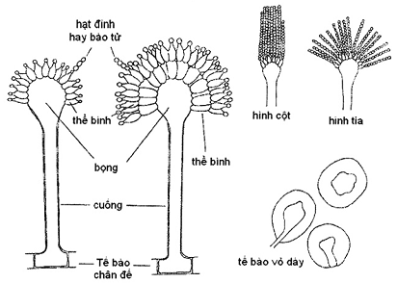
Hình A.1 - Cấu tạo vi thể của nấm mốc Apergillus
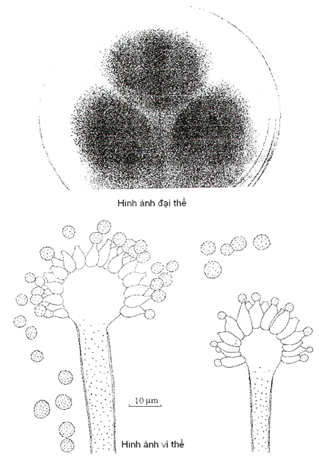
Hình A.2 - Cấu tạo đại thể và vi thể của Apergillus parasiticus
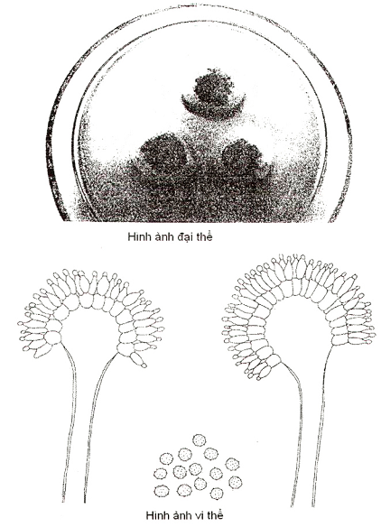
Hình A.3 - Cấu tạo đại thể và vi thể của Apergillus versicolor

PHỤ LỤC B
(tham khảo)
THÀNH PHẦN VÀ CHUẨN BỊ MỘT SỐ MÔI TRƯỜNG
B.1. Môi trường nước thạch 0,1 %
B.1.1. Thành phần
Thạch: 1g
Nước: 1 000 ml
B.1.2. Chuẩn bị
Đun nhỏ lửa, khuấy đều đến khi sôi để hòa tan thạch. Rót vào các bình nón có dung tích 500 ml mỗi bình 225 ml vào các ống nghiệm đường kính 18 mm, mỗi ống 9 ml. Khử trùng trong nồi hấp ở nhiệt độ 121 ºC trong 15 min.
Bảo quản môi trường trong tủ lạnh, ở nhiệt độ từ 0 ºC đến 5 ºC trong không quá 30 ngày.
B.2. Môi trường thạch Sabouraud
B.2.1. Thành phần
Pepton: 10 g
Glucoza: 20 g
Thạch: từ 15 g đến 20 g^{a)}
Nước: 1 000 ml
^{a)}Tùy theo cường độ gel của thạch.
B.2.2. Chuẩn bị
Đun nóng để hòa tan các thành phần nêu trên. Phân phối vào bình cầu dung tích 250 ml, mỗi bình 150 ml môi trường. Khử trùng bằng cách hấp ở nhiệt độ 121 ºC trong 15 min.
Nếu môi trường sử dụng ngay, để nguội đến 45 ºC ± 1 ºC ở nồi cách thủy, nếu chưa sử dụng thì bảo quản trong tủ lạnh ở nhiệt độ từ 0 ºC đến 5 ºC, trong không quá 30 ngày.
B.3. Môi trường thạch Czapek Dox
B.3.1. Thành phần
NaNO₃: | 3,5 g
K₂HPO₄: | 1,5 g
MgSO₄: | 0,5 g
KCl: | 0,5 g
FeSO₄: | 0,1 g
Sacaroza: | 80 g
Thạch: | Từ 15 g đến 20 g ^{a)}
Nước: | 1 000 ml
pH: | Từ 4,5 đến 5,5
^{a)}Tùy theo cường độ gel của thạch.
B.3.2. Chuẩn bị
Đun nhỏ lửa, quấy đều đến khi sôi để hòa tan các thành phần. Để thạch nguội đến 45 ºC ± 1 ºC rồi chỉnh pH khoảng 4,5 đến 5,5. Rót vào bình cầu có dung tích 250 ml mỗi bình 150 ml môi trường. Khử trùng trong nồi hấp ở nhiệt độ 121 ºC trong 15 min. Thạch để nguội đến 45 ºC ± 1 ºC rồi đổ vào các đĩa Petri, mỗi hộp từ 15 ml đến 18 ml thạch. Để đĩa thạch đông tự nhiên, bảo quản trong tủ lạnh với nhiệt độ từ 0ºC đến 5 ºC, trong không quá 15 ngày.
B.4. Dung dịch Lactofenol Amann
B.4.1. Thành phần
Axít phenic tinh khiết: | 10 g
Axít lactic | 10 g
Glyxerin: | 20 g
Nước: | 10 g
B.4.2. Chuẩn bị
Trộn đều axit lactic, glyxerin và nước sau đó mới thêm axit phenic, trộn kỹ. Sau đó phân phối vào lọ thủy tinh có nút mài tối màu, bảo quản nơi khô, tối, ở nhiệt độ phòng. Dung dịch Lactofenol Amann khi mới pha không màu, sau một thời gian dung dịch chuyển sang màu nâu.

THƯ MỤC TÀI LIỆU THAM KHẢO
[1] 52 TCN-TQTP 0009:2004 Thường quy kỹ thuật định danh Aspergillus parasiticus, Aspergillus versicolor trong thực phẩm ban hành kèm theo Quyết định số 4871/2004/QĐBYT ngày 31 tháng 12 năm 2004 của Bộ trưởng Bộ Y tế.

